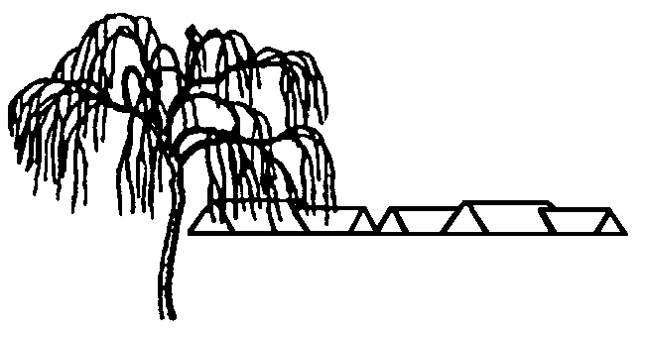

WWW.gl-toftegaard.dk

Avis

Gl. Toftegaard
GRUNDEJERFORENINGS
___________________________________________________________

Antal husstande 80 Årgang 34 Nummer 4 Sept. 2015
Lad hornet gjalde!

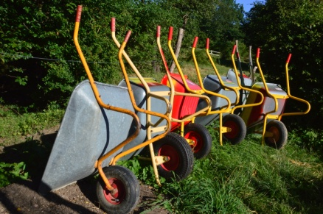
Gør børen klar!

Søndag den 13. september kl.13.
(det er nemt at huske)

…så mødes vi igen på legepladsen til efterårets arbejdsdag.

Grf. Gl.Toftegaard fyldte 50år!
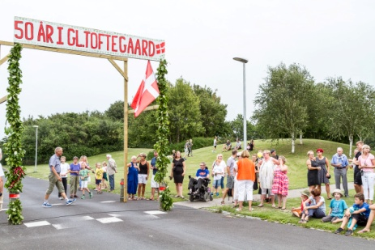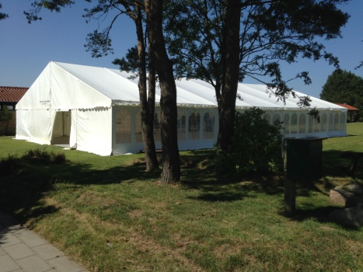

Tak til dem der bar og dem der deltog.

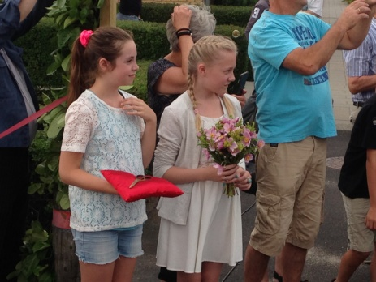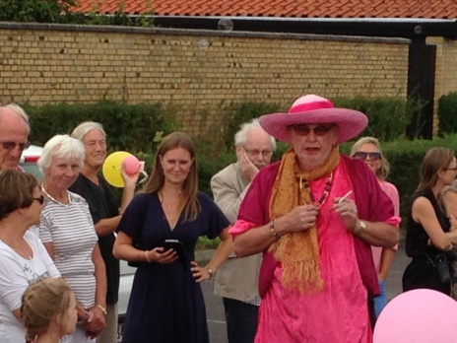

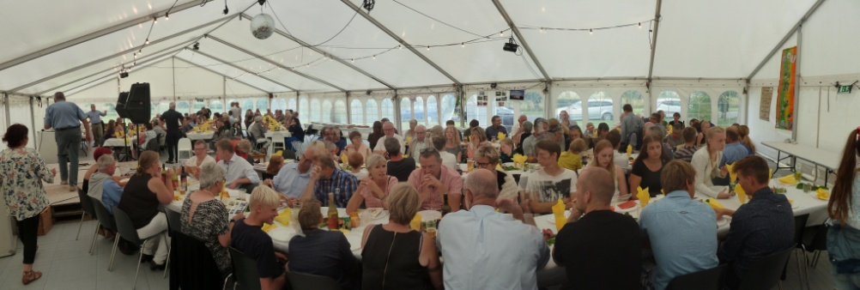

Læserbrev
Brugen af brændeovn.

Kan brugen af brændeovn ikke begrænses til efterår og vinter. Så kan vi andre slippe for den ildelugtende og usunde, kræftfremkaldende røg resten af året. Der er altså ingen grund til at genere sine naboer med brændeovnsrøg midt i maj måned. Vi vil gerne i haven, men det er altså ikke sagen, når den er indhyllet i røg. Det vil være dejligt, hvis dem med brændeovn vil tage bare en smule hensyn. Måske nogle klare regler for, hvornår brændeovne må bruges vil være til gavn for alle.
P.S. Hvis man fryser, kan man jo tage en trøje på. Det generer ikke din nabo eller genbo.
Mvh.
Peter Sonne
TD 35

Mit hus.
Fire gange om året får vi et lille blad leveret i post kassen. Det er medlemsbladet fra Parcelhusejernes Landsforening, som Gl. Toftegaard Grundejerforening er medlem af. Der er tidligere, både på generalforsamling og i denne avis, fortalt om fordelene ved dette medlemskab: Forsikring, juridisk bistand m.m.
Men selve medlemsbladet Mit Hus er bestemt værd at ofre noget tid på, hvis man vil være oplyst om sine pligter og rettigheder som husejer.
Det har bl.a. været artikler om:
Hvilke kompetencer har generalforsamlingen og bestyrelsen?
Hvad er PSO-afgift for noget?
En del artikler om brændeovne . F.eks. nr. 4, 2014.
Noget om vedligeholdelse af private fællesveje, energirenovering, trampoliner, dyrehold, nabostøj, beskæring, tyverisikring og meget meget mere.
Lad ikke bladet gå uåbnet i skraldespanden; det rummer gode artikler med vigtige informationer.

Cykling på stierne i vores bebyggelse:
Der hersker åbenbart lidt usikkerhed om regler for trafikken på stierne.
Grundejerforeningen satte for år tilbage nogle få skilte op ved indgangen til bebyggelsen med teksten "AL GENNEMKØRSEL FORBUDT".
Tanken var, at beboere skulle kunne cykle til og fra deres boliger mens vi samtidig gerne ville have stoppet for gennemkørende trafik.
Det lykkedes kun i nogen grad, og vi har spurgt kommunen om, hvilken status vores stisystem her. Svaret blæser nærmest i vinden med udtryk som "et flisebelagt stisystem, der som udgangspunkt kunne ligne et areal for fodgængere" med mere.
Det lyder som om vi selv kan bestemme, men den går nok heller ikke - tænk på postbudene. Så det er stadig gældende, at beboere kan cykle til og fra deres boliger og gennemkørsel er forbudt.

Efterlysning
Der har i nogen tid manglet en trillebør i skuret. Den står sikkert og er glemt i en have et sted, og den vil meget gerne hjem i skuret igen.
Hvis du har den stående, så vær sød at hjælpe den tilbage igen!

Lygtepælene står ret op og ned - og fast.  Efter lang tid med skæve og løst stående lygtepæle, skulle det være ganske vist.  Lygtepælene står nu som de skal, siger entreprenøren.  Så må vi se, om efterårs stormene laver om på det.  Eftersyn af vores veje - igen.  Vi har haft kontakt med et asfalt-firma der mener, at det er en god idé at give vejen et nyt slidlag nu, som udføres på vejen, og ikke P-pladserne hvor det ikke er nødvendigt.  Et nyt slidlag vil forlænge tidspunkt for en mere dybgående renovering af vejen med måske 8 år. Hvis den kommende vinter er blid ved vejen, kan det måske udskydes et år.  Mere herom på den kommende generalforsamling. | 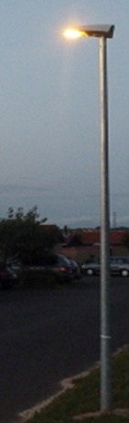
Kontakt til bestyrelsen:
Formand Torben Rønnow, DM 3b, tlf.: 47 17 73 10. Smid en lap papir til formanden, ring eller send en mail til.bestyrelsen@gl-toftegaard.dk

Med venlig hilsen Bestyrelsen

